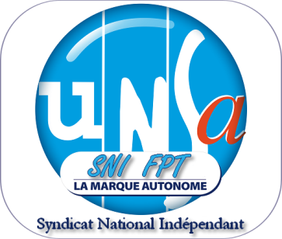

Bourbon-Lancy, le 30/08/2022

**A l’attention de M. Hervé ARNAUD, DRH IVECO Group**

Monsieur le DRH,

Nous vous demandons l’ouverture d’une table ronde avec les représentants des Ressources Humaines FPT France autour des sujets suivants :

* Multiples revalorisations du SMIC en 2022
* Inflation galopante en 2022 avec les augmentations diverses déjà subies et à venir selon les dernières annonces gouvernementales (énergies / carburants / alimentation …)

ayant pour conséquence la baisse continue du pouvoir d’achat des salariés de FPT.

En effet, l'accord relatif aux revalorisations salariales a été négocié et signé en mars 2022 sur la base de l'inflation connue en 2021.

Or, nous estimons être aujourd'hui dans une situation exceptionnelle, avec notamment une augmentation du coût de la vie extrêmement importante et constante depuis ces derniers mois.

Par conséquent, une situation exceptionnelle justifie une réaction exceptionnelle de votre part afin que les salariés de FPT France puissent constater qu’ils sont pleinement considérés.

Nous souhaitons donc partager ces sujets avec vous pour envisager des actions concrètes immédiates pour l’augmentation du pouvoir d’achat des salariés.

Merci d’avance de l’intérêt que vous accorderez à cette requête en nous proposant une première réunion sur le site de Bourbon-Lancy dès septembre.

Nous vous laissons l’opportunité d’inviter également les autres organisations syndicales.  
  
Dans l'attente de votre réponse, veuillez agréer, Monsieur, nos salutations distinguées.

**Le Syndicat SNI-UNSA**